Evaluación del rendimiento de redes inalámbricas de conformidad con IEEE 802.11g/n- en diferentes escenarios de interferencia: Downlink

Performance evaluation of IEEE 802.11g/n compliant wireless networks under different interference scenarios: Downlink
Sayri Alta, Belén Altamirano, Álex Arévalo, Leonel Cando, Doménica Salazar, Ivanna Sotomayor
Abstract—In this study, the performance of IEEE 802.11g and IEEE 802.11n wireless networks was investigated under different interference scenarios. Quality of service metrics include throughput, delay, delay variability, and packet loss rate. Experiments conducted in intra-apartment environments began with co-channel interference, with all devices connected on the same channel. Each device then broadcasts on a different channel, thereby minimizing interference. Intrusive traffic in the protocol was used for precise metrics measurements. Results indicate that performance varies depending on the standard and channel configuration. Overall, IEEE 802.11n offers superior performance, although it is more susceptible to interference compared to IEEE 802.11g. Transmission efficiency suffers significantly in the presence of co-channel interference, with throughput losses reaching up to 35% in specific scenarios. This study underscores the importance of proper channel planning to maximize throughput and mitigate the adverse effects of interference.

Index Terms—quality of service metrics, co-channel interference, IEEE 802.11g, IEEE 802.11n.

Resumen—En este estudio, se investigó el rendimiento de las redes inalámbricas IEEE 802.11g e IEEE 802.11n en diferentes escenarios de interferencia. Las métricas de calidad de servicio incluyen el rendimiento, el retraso o la variabilidad del retraso y la tasa de paquetes perdidos. Los experimentos realizados en entornos de intraapartamento comenzaron con interferencia cocanal, con todos los dispositivos conectados en el mismo canal. A continuación, cada uno emitido en un canal diferente, minimizando así la interferencia. El tráfico intrusivo en el protocolo se utilizó para mediciones precisas de las métricas. Los resultados indican que el rendimiento varía según el estándar y la configuración del canal. En términos generales, IEEE 802.11n ofrece un rendimiento superior, aunque es más susceptible a las interferencias en comparación con IEEE 802.11g. La eficiencia de la transmisión se ve afectada de manera significativa en presencia de interferencia cocanal, con pérdidas de rendimiento que pueden alcanzar hasta un 35 % en ciertos escenarios. Este estudio subraya la importancia de una planificación adecuada de los canales para maximizar el rendimiento y mitigar los efectos negativos de la interferencia.

Palabras Claves—métricas de calidad de servicio, interferencia cocanal, IEEE 802.11g, IEEE 802.11n.

Introducción
L
as redes inalámbricas que se basan en los estándares IEEE 802.11g e IEEE 802.11n se han vuelto muy comunes en una variedad de entornos, desde hogares hasta aplicaciones industriales y comerciales. Sin embargo, el aumento en su uso ha traído consigo problemas de saturación de canales, lo que genera interferencias que impactan directamente en el rendimiento de las redes. Una de las principales razones de este deterioro es la interferencia cocanal (CCI), donde varios dispositivos operan en el mismo canal, lo que disminuye la calidad del servicio (QoS) y el rendimiento general. [1].
El estándar IEEE 802.11g, que es una mejora del IEEE 802.11b, funciona en la banda de 2,4 GHz y puede alcanzar velocidades de hasta 54 Mbps gracias a la modulación OFDM (multiplexión por división de frecuencia ortogonal) [2]. Por otro lado, el IEEE 802.11n introduce tecnologías más avanzadas como MIMO (Multiple-Input Multiple-Output), que permiten utilizar varias antenas y logran velocidades de hasta 600 Mbps en las bandas de 2,4 GHz o 5 GHz, dependiendo de la configuración del canal y el número de flujos espaciales que se utilicen [3].
A pesar de los avances logrados, ambos estándares todavía son vulnerables a la interferencia en entornos donde hay una alta concentración de dispositivos. Varios estudios han demostrado que aspectos como la selección del canal y la tecnología utilizada tienen un impacto considerable en el rendimiento de la red [4], [5]. Sin embargo, aún hay pocos estudios que se centren específicamente en cómo la interferencia cocanal afecta a los estándares IEEE 802.11g e IEEE 802.11n.
Este estudio tiene como finalidad analizar cómo se comportan los estándares IEEE 802.11g y 802.11n en diferentes escenarios de interferencia. Para ello, se inyectará tráfico intrusivo en un entorno de laboratorio controlado. Se evaluarán indicadores clave de rendimiento, como la latencia (δ), el jitter, la pérdida de paquetes (PL) y el rendimiento general. Además, se comparará el desempeño de las redes en canales compartidos frente a canales separados, con el objetivo de entender mejor el impacto real de la interferencia cocanal.
Este trabajo está organizado de la siguiente manera, en la sección 2 se pueden ver trabajos relacionados con el tema de investigación. En la sección 3 se describe la metodología experimental utilizada, incluyendo la configuración del entorno de pruebas y los parámetros de evaluación. En la sección 4 se presentan y analizan los resultados obtenidos. La sección 5 discute los hallazgos más relevantes y sus implicaciones. Finalmente, en la sección 5 se exponen las conclusiones del estudio.

Trabajos Relacionados
La interferencia cocanal es un reto importante en las redes IEEE 802.11g e IEEE 802.11n, ya que impacta tanto en la transmisión de datos como en la estabilidad general de la red. Varios estudios han explorado este tema, subrayando cómo la interferencia afecta a entornos con alta densidad de dispositivos y sugiriendo estrategias para mitigar sus efectos. Por ejemplo, un estudio [6] encontró que las redes IEEE 802.11n son más vulnerables a la interferencia en comparación con las basadas en IEEE 802.11g, especialmente en situaciones donde hay una gran cantidad de dispositivos conectados. Otro análisis [8] mostró que una buena planificación del espectro y la selección dinámica de canales son esenciales para mejorar la estabilidad y el rendimiento de la red. Además, el estudio [9] indicó que, aunque IEEE 802.11n ofrece un mejor rendimiento, su eficiencia disminuye notablemente en condiciones de fuerte interferencia cocanal, mientras que IEEE 802.11b tiende a ser más tolerante. En el ámbito de VoWLAN, el estudio [10] destacó la necesidad de evitar la asignación de canales idénticos en celdas adyacentes para reducir la interferencia. En resumen, estos trabajos enfatizan la importancia de una planificación adecuada de los canales, una gestión eficiente del espectro y la implementación de medidas para mitigar interferencias, todo con el fin de optimizar el rendimiento de las redes IEEE 802.11g e IEEE 802.11n en áreas densamente pobladas. También se identificaron diversas métricas de rendimiento en los estudios revisados, como el throughput (η), el retardo (δ), la fluctuación (jitter) y la pérdida de paquetes (packet loss, PL). Estas métricas han sido clave para evaluar el impacto de la CCI en las redes IEEE 802.11g/n y para realizar comparaciones de rendimiento en diferentes escenarios experimentales y simulados.

Metodología

Escenarios de prueba
Las mediciones se realizaron en un área cerrada de 35 m^2, cuyos muros son de diferente espesor y cuyo material es de hormigón. La Figura 1 muestra la distribución de los dispositivos utilizados en cada red para el primer escenario de prueba, donde el canal 1 se configuró para la red 1, el canal 6 para la red 2 y el canal 11 para la red 3 con el fin de evitar CCI. La Figura 1b muestra el segundo escenario de prueba, donde las tres redes inalámbricas están configuradas para el mismo canal, lo que fuerza la presencia de CCI. Este escenario se repite tres veces: el primer lugar con el canal 1, en segundo lugar con el canal 6 y, finalmente, con el canal 11, generando tres subescenarios que serán analizados.

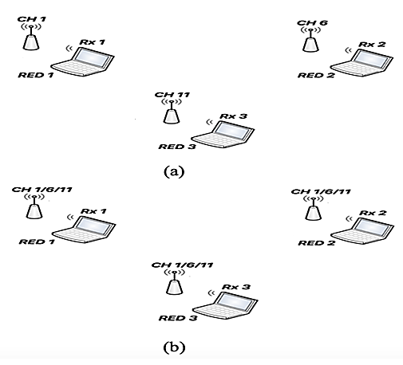
- Escenarios de prueba (a) Sin CCI. b) Con CCI.

Materiales
Para el desarrollo del experimento se utilizaron varios routers D-Link compatibles con los estándares 802.11b/g/n, configurados como AP. Este modelo de equipo permitió establecer la red inalámbrica sobre la cual se midieron los parámetros de rendimiento del enlace descendente. La versatilidad y compatibilidad del modelo con múltiples estándares facilitó la evaluación comparativa del comportamiento de cada protocolo bajo las condiciones planteadas en el escenario de prueba.
Para la toma de medidas, se utiliza el método intrusivo de inyección de tráfico utilizando el software D-ITG (Distributed Internet Traffic Generator), que genera tráfico a nivel de paquetes y permite obtener las principales métricas de QoS [10].
Las redes configuradas en cada escenario están compuestas por un Access Point (AP) y dos laptops. El AP tiene capacidad para trabajar en los estándares IEEE 802.11 b/g/n, doble frecuencia: 2.4 GHz y 5 GHz, MIMO 3x3, velocidad de transmisión 300 Mbps (2.4 GHz) y 450 Mbps (5 GHz), mientras que las laptops tienen tarjeta inalámbrica compatible con el estándar IEEE 802.11n, velocidad de procesador de 2.4 GHz, 4 Gb de RAM y sistema operativo Linux. El análisis de los datos adquiridos se realiza mediante la herramienta matemática MATLAB.
Tabla I
Configuración del router
Parámetros de configuración | Router D-Link
Banda de frecuencia | 2.5 Ghz
Modo ROJO | Solo Wireless-N
Anchura del canal | 20 MHz
SSID | Grupo 1, Grupo 2, Grupo 3 respectivamente
Canal inalámbrico | 1/6/11, dependiendo del escenario

Para obtener las métricas que posteriormente serán analizadas, configuramos la interfaz gráfica del D-ITG en el transmisor con el fin de determinar la velocidad máxima de transmisión que cada red puede soportar en diferentes escenarios de prueba. La inyección de tráfico comenzó con la velocidad teórica del estándar IEEE 802.11n (300 Mbps sobre un canal de 20 MHz), ajustando la velocidad para mantener la pérdida de paquetes por debajo del 5%, un nivel adecuado para aplicaciones en tiempo real. Utilizamos el protocolo UDP y medimos el tiempo de "One-Way Delay" desde el transmisor hasta el receptor. El retardo inicial se fijó en 0 segundos, y las transmisiones duraron 30 segundos en un entorno de laboratorio sin obstrucciones y con redes pequeñas, manteniendo una separación máxima de 1 metro entre los dispositivos. El tamaño del paquete fue de 512 bytes, y esta configuración se replicó en todos los escenarios.
Finalmente, se ajustó la configuración del AP según la capacidad del canal y el número de paquetes enviados en cada prueba.
Tabla II
Velocidades máximas de transmisión y número de paquetes inyectados en el escenario sin cci en el enlace descendente
Parámetros | Grupo1 | Grupo 2 | Grupo 3
 | IEE 802.g
Velocidades de transmisión (Mbps) | 3,5546 | 3,0751 | 2,9992
Paquetes inyectados (pkt/s) | 900 | 900 | 900
 | IEE 802.n
Velocidades de transmisión (Mbps) | 3,3918 | 3,3757 | 3,3765
Paquetes inyectados (pkt/s) | 900 | 900 | 900

Para verificar que las pruebas se realizaron en un escenario con CCI en cada uno de los canales, se utiliza la aplicación Wi-Fi Analyzer como se muestra en la Fig. 2.
La Fig. 2 muestra el escenario de prueba con canales independientes para evitar la interferencia entre los canales. De igual forma, la Fig. 3 muestra un escenario independiente en el que cada grupo se encuentra en un canal diferente sin CCI.

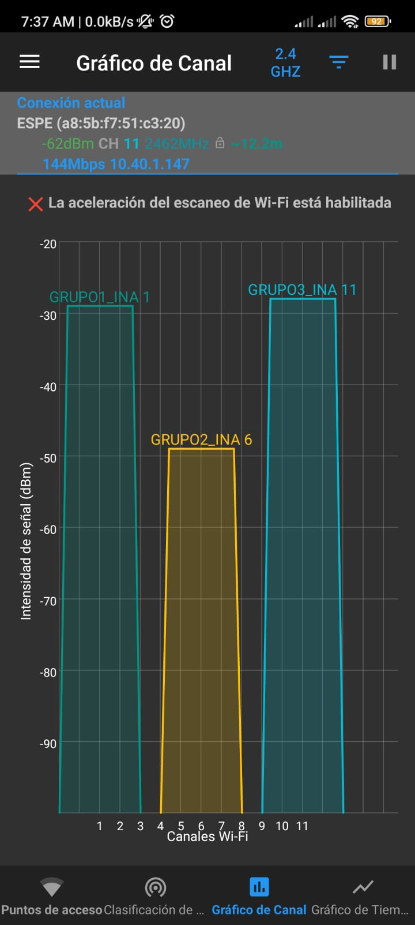
- Escenario de prueba no CCI.
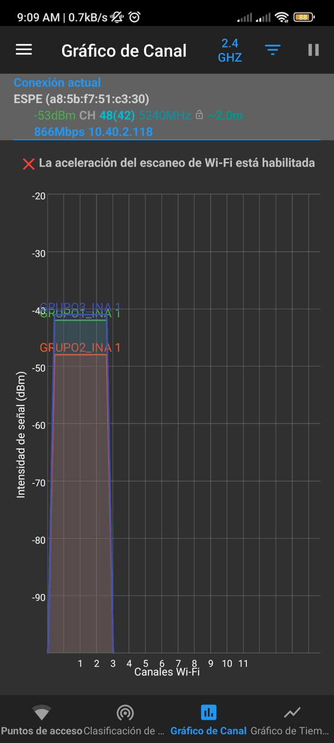 | 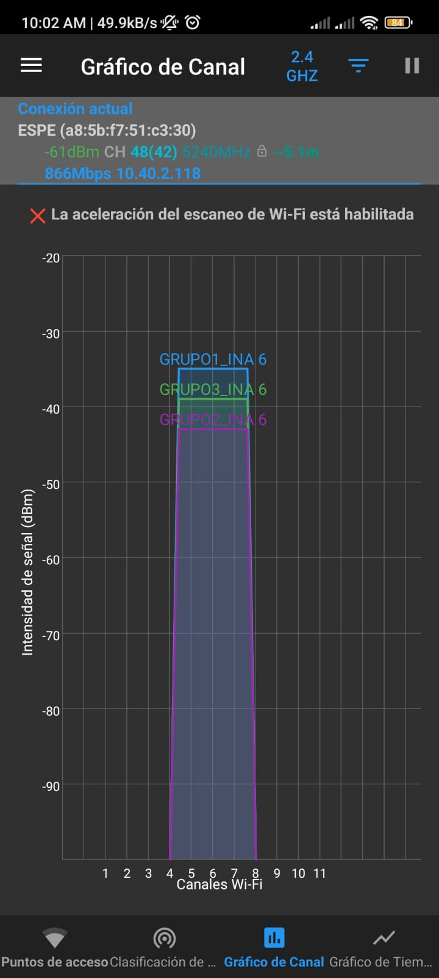 | 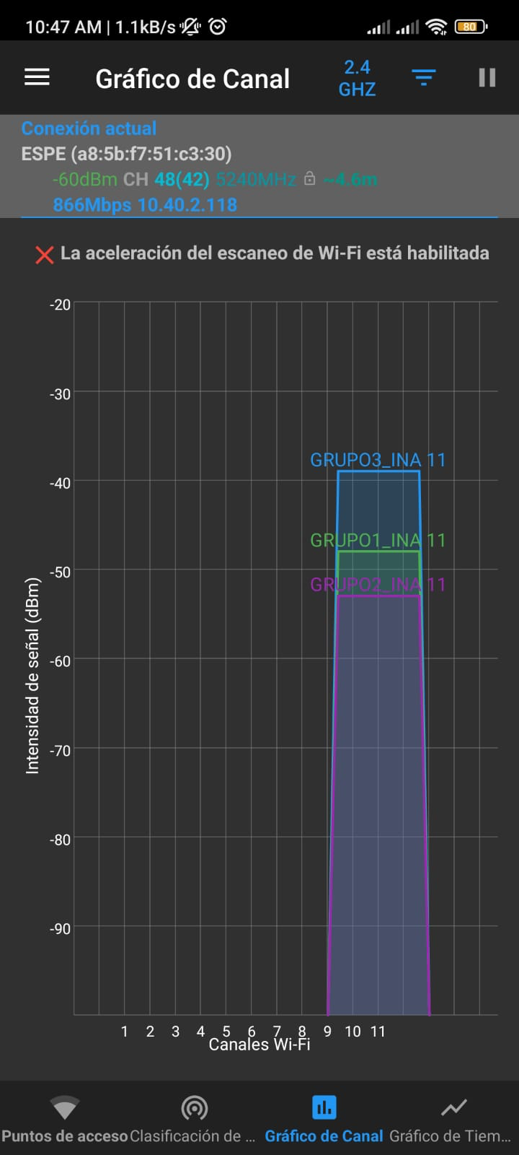
(a) | (b) | (c)
- Escenario de prueba con CCI (a) Canal 1, (b) Canal 6, (c) Canal 11.
Tabla III
Velocidades máximas de transmisión y número de paquetes inyectados en el escenario con cci en enlace descendente
Parámetros | Grupo1 | Grupo 2 | Grupo 3
IEEE 802.11g
 | Canal 1
Velocidades de transmisión (Mbps) | 2,9551 | 2,9575 | 2,9230
Paquetes inyectados (pkt/s) | 900 | 900 | 900
 | Canal 6
Velocidades de transmisión (Mbps) | 2,9616 | 2,9744 | 2,9872
Paquetes inyectados (pkt/s) | 900 | 900 | 900
 | Canal 11
Velocidades de transmisión (Mbps) | 2,9963 | 2,9702 | 3,0304
Paquetes inyectados (pkt/s) | 900 | 900 | 900
IEEE 802.n
 | Canal 1
Velocidades de transmisión (Mbps) | 3,3787 | 3,3776 | 3,3889
Paquetes inyectados (pkt/s) | 900 | 900 | 900
 | Canal 6
Velocidades de transmisión (Mbps) | 3,3868 | 3,3866 | 3,3775
Paquetes inyectados (pkt/s) | 900 | 900 | 900
 | Canal 11
Velocidades de transmisión (Mbps) | 3,3892 | 3,3992 | 3,3770
Paquetes inyectados (pkt/s) | 900 | 900 | 900

Resultados
En esta sección se presentan los resultados entregados por el D-ITG, una vez realizadas las 6 inyecciones de tráfico en cada escenario de prueba para cada métrica de rendimiento.

Throughput normalizado (η)
Para calcular el throughput normalizado, es necesario aplicar la fórmula correspondiente al estándar, teniendo en cuenta las seis mediciones realizadas en cada uno de los canales independientes. Esto significa que hay diferentes mediciones tanto para el escenario con interferencia como para el escenario individual. Por ejemplo, en el canal uno, donde dos equipos operan al mismo tiempo, se obtuvo un promedio de 2.5457 Mbps, mientras que en el otro AP el promedio fue de 3.2214 Mbps. Utilizando el método de inyección de tráfico intrusivo, se determinó el flujo máximo de datos que se puede procesar en escenarios con y sin interferencia cocanal, empleando la métrica η como el principal parámetro de comparación. Esto es importante porque las demás métricas de rendimiento siguen la metodología propuesta, que asegura que la pérdida de paquetes se mantenga por debajo del 5%. Las mediciones tienen en cuenta cada uno de los estándares utilizados (IEEE 802.11 g/b/n) en los diferentes escenarios. Se observó que el estándar 802.11n ofrece un mejor rendimiento que el protocolo 802.11g en un escenario sin interferencia, alcanzando un throughput normalizado de 3.0313 Mbps, como se ilustra en la figura.

Retardo (δ)
Para obtener los retrasos en todos los escenarios, de igual manera se cuenta con la ayuda de inyecciones de tráfico a través de DITG, por lo que tenemos las medidas en el estándar IEEE 802.11 b/g/n, por lo que los mayores retos que se podrían obtener están en los escenarios no interferidos, siendo el mejor en el IEEE 802.11 g con un promedio de 3.99 ms, en los escenarios interferidos que ocupan los mismos canales, tenemos retrasos muy grandes, por lo que tenemos CCI.

Fluctuación
A partir de estos valores, se puede concluir que la fluctuación generada en ambos escenarios mantiene una consistencia significativa, ya que los valores registrados se encuentran dentro del mismo rango de medición. Esto indica que la interferencia cocanal no genera variaciones significativas en la estabilidad del tiempo de entrega de paquetes, lo que sugiere que la red mantiene un rendimiento estable en términos de fluctuación de retardo.
Sin embargo, es importante tener en cuenta que, incluso si la fluctuación es baja, otros factores, como la latencia y la pérdida de paquetes, pueden influir en la calidad general del servicio.

Paquetes perdidos (PL)
Para garantizar la validez del experimento, se mantuvo la pérdida de paquetes por debajo del 5% en todos los escenarios, incluso con interferencia cocanal. Esto se logró ajustando la velocidad de transmisión, lo que permitió reducir la congestión de la red y evitar la saturación del canal, limitando el número de paquetes enviados a un máximo de 900.
Este control contribuyó a la estabilidad del sistema y a una transmisión más eficiente. Al comparar las tasas de transmisión en escenarios con y sin CCI, se observó una disminución notable en ambos estándares (802.11n y 802.11g), siendo más severa en 802.11g, lo que evidencia su mayor susceptibilidad a la interferencia.
Curiosamente, en ausencia de CCI, 802.11g mostró mejores tasas de transmisión que 802.11n, lo cual podría atribuirse a factores externos no controlados o particularidades de su configuración en este entorno de prueba.

Análisis de resultados

Diferentes canales de enlace descendente estándar 802.11b
En la Fig. 4, se muestra el gráfico perteneciente a la tasa de bits de los diferentes canales en downlink en el estándar 802.11b. La Fig. 5 muestra el gráfico del retardo de los diferentes canales en downlink en el estándar 802.11b. La Fig. 6 muestra el gráfico de la fluctuación de fase de los diferentes canales en downlink en el estándar 802.11b. La Fig. 7 muestra el gráfico de los paquetes perdidos de los diferentes canales en downlink en el estándar 802.11b.
En los gráficos que se muestran en las figuras mencionadas del estándar 802.11b en modo de enlace descendente, con diferentes canales asignados a cada punto de acceso (AP), se observa que AP1 tiene el mejor rendimiento, con un rendimiento medio más alto, mayor estabilidad y menos valores atípicos. En cambio, AP3 muestra el peor rendimiento, con mayor dispersión en los datos y un retraso más alto. Esto sugiere que AP1 experimenta un retraso menor que los otros AP. En cuanto a fluctuación, los valores son similares en todos los AP, lo que indica un tiempo de entrega de paquetes estable, y la pérdida de paquetes es baja, lo que coincide con la baja fluctuación y una transmisión sin retrasos.

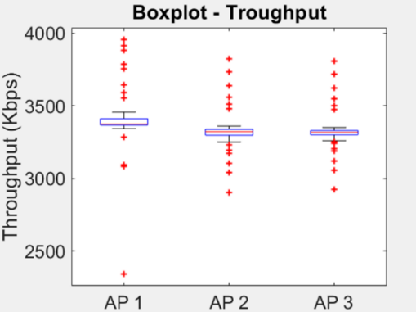
- Gráfico de tasa de bits de los diferentes canales en el enlace descendente en el estándar 802.11b.

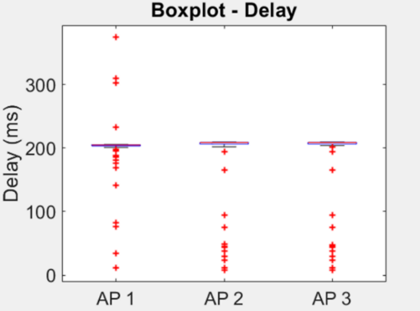
- Gráfico del retardo de los diferentes canales en el enlace descendente en el estándar 802.11b.

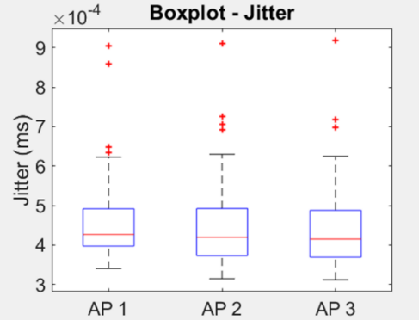
- Gráfico de fluctuación de fase de los diferentes canales en el enlace descendente en el estándar 802.11b.

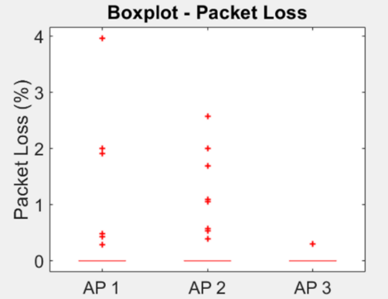
- Gráfico del porcentaje de paquetes perdidos de los diferentes canales en el enlace descendente en el estándar 802.11b.

Diferentes canales estándar 802.11g
La Fig. 8 muestra el gráfico perteneciente a la tasa de bits de los diferentes canales en el downlink en el estándar 802.11g. La Fig. 9 muestra el gráfico del retardo de los diferentes canales en downlink en el estándar 802.11g. La Fig. 10 muestra el gráfico de la fluctuación de fase de los diferentes canales en downlink en el estándar 802.11g. La Fig. 11 muestra el gráfico de los paquetes perdidos de los diferentes canales en downlink en el estándar 802.11g.
En los gráficos del estándar 802.11g en modo de enlace descendente, con diferentes canales para cada punto de acceso (AP), se observa que el rendimiento de los AP es generalmente similar, aunque AP2 destaca con un rendimiento promedio más alto y mayor estabilidad, a pesar de tener más valores atípicos. En contraste, AP3 muestra un rendimiento promedio más bajo y menos estabilidad, reflejado en un mayor retardo y menor fluctuación. AP2 tiene el retardo más alto y AP3 el más bajo. En términos de fluctuación, todos los AP presentan valores similares, pero AP2 tiene más valores atípicos, lo que indica mayor variabilidad en el tiempo de entrega de paquetes, lo que puede contribuir a una mayor pérdida de paquetes.

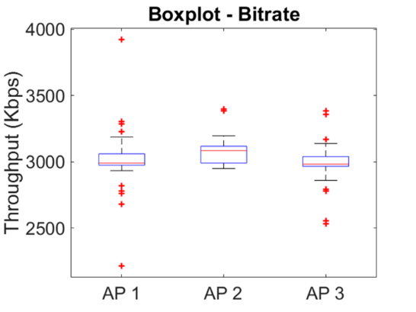
- Gráfico de tasa de bits de los diferentes canales en el enlace descendente en el estándar 802.11g.

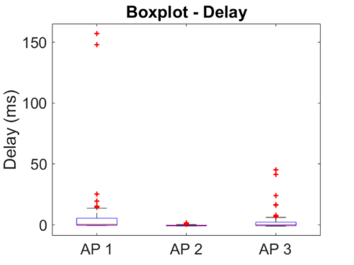
- Gráfico del retardo de los diferentes canales en el enlace descendente en el estándar 802.11g.

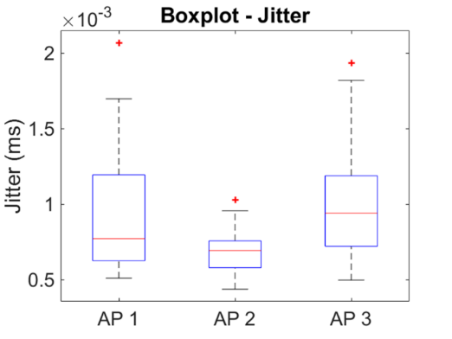
- Gráfico de fluctuación de fase de los diferentes canales en el enlace descendente en el estándar 802.11g.

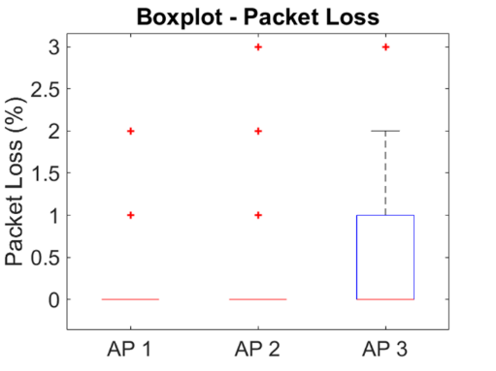
- Gráfico del porcentaje de paquetes perdidos de los diferentes canales en el enlace descendente en el estándar 802.11g.

Diferentes canales estándar 802.11n
La Fig. 12 muestra el gráfico perteneciente a la tasa de bits de los diferentes canales en downlink en el estándar 802.11n. La Fig. 13 muestra el gráfico de la fluctuación de la fase de los diferentes canales en downlink en el estándar 802.11n. La Fig. 14 muestra el gráfico del retardo de los diferentes canales en downlink en el estándar 802.11n. La Fig. 15 muestra el gráfico de los paquetes perdidos de los diferentes canales en downlink en el estándar 802.11n.
Al emplear el estándar 802.11n con canales diferenciados para cada punto de acceso en modo de enlace descendente, AP3 obtuvo el mejor rendimiento general. Aunque su mediana fue ligeramente inferior a la de AP2, mostró mayor estabilidad al no presentar valores atípicos altos. AP1, en cambio, evidenció mayor variabilidad. La tasa de bits de AP3 y su bajo retraso lo posicionaron como el más eficiente. La fluctuación y la pérdida de paquetes fueron similares en todos los AP, reflejando una entrega de datos estable y una calidad de servicio aceptable en todos los casos.

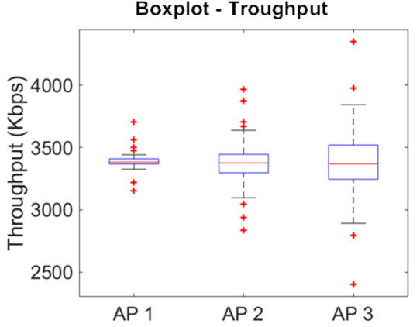
- Gráfico de tasa de bits de los diferentes canales en el enlace descendente en el estándar 802.11n

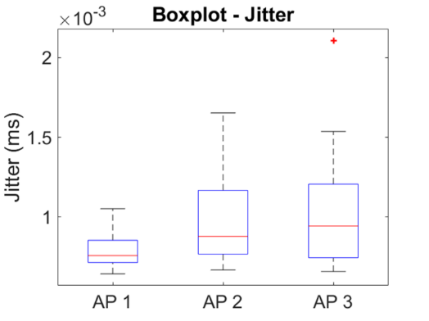
- Gráfico de fluctuación de fase de los diferentes canales en el enlace descendente en el estándar 802.11n

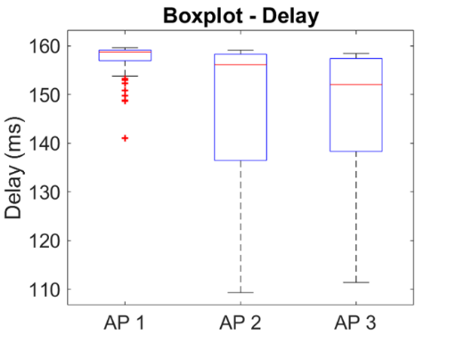
- Gráfico del retardo de los diferentes canales en el enlace descendente en el estándar 802.11n

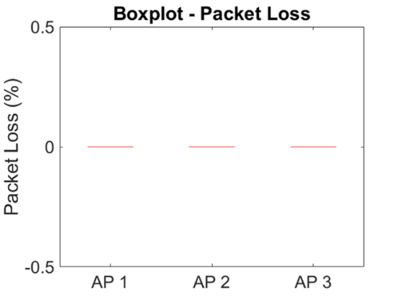
- Gráfico del porcentaje de paquetes perdidos de los diferentes canales en el enlace descendente en el estándar 802.11 n

Mismo canal / canal 1 / 802.11b
La Fig. 16 muestra el gráfico perteneciente a la tasa de bits del canal 1 en downlink en el estándar 802.11b. La Fig. 17 muestra el gráfico de la fluctuación de fase en el canal 1 en downlink en el estándar 802.11b. La Fig. 18 muestra el gráfico del retardo del canal 1 en downlink en el estándar 802.11b. La Fig. 19 muestra el gráfico de los paquetes perdidos del canal 1 en downlink en el estándar 802.11b.
En los gráficos correspondientes al estándar 802.11b en modo de enlace descendente, utilizando el mismo canal 1 para todos los puntos de acceso (APs), se observa que AP2 y AP3 se comportan mejor que AP1, especialmente en términos de tasa de bits. El rendimiento medio es similar entre los AP, pero AP1 presenta un rendimiento más bajo, lo que también se refleja en un mayor retraso de los paquetes. En cuanto a la fluctuación, AP1 exhibe más variabilidad en los tiempos de entrega de paquetes, con valores atípicos notables, aunque esto no conduce a un aumento en la pérdida de paquetes. Esto sugiere que, si bien AP1 se ve más afectado por la interferencia del canal, el sistema aún logra mantener la integridad de la transmisión.

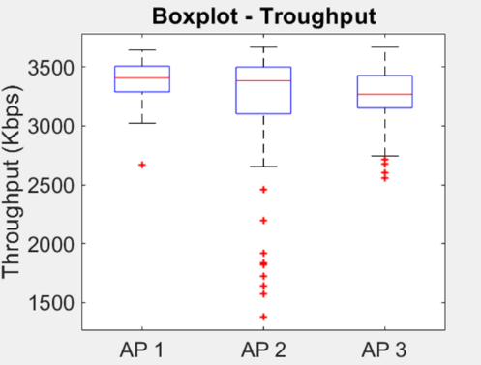
- Gráfico de la tasa de bits perdida del canal 1 en el enlace descendente en el estándar 802.11b

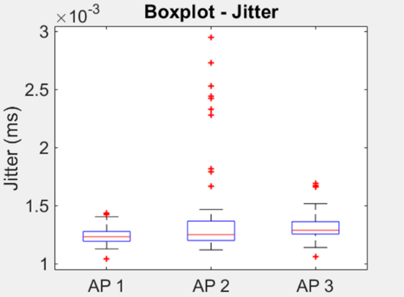
- Gráfico de la fluctuación de fase perdida del canal 1 en el enlace descendente en el estándar 802.11b

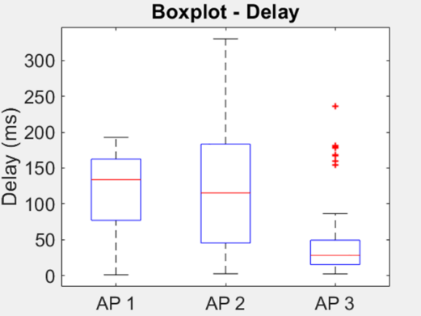
- Gráfico de retardo del canal perdido 1 en el enlace descendente en el estándar 802.11b

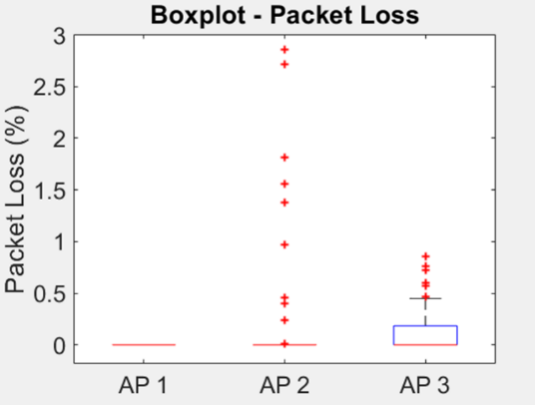
- Gráfico del porcentaje de paquetes perdidos del canal 1 en el enlace descendente en el estándar 802.11b

Mismo canal / Canal 1 / Estándar 802.11g
La Fig. 20 muestra el gráfico perteneciente a la tasa de bits del canal 1 en downlink en el estándar 802.11g. La Fig. 21 muestra el gráfico de la fluctuación de fase en el canal 1 en downlink en el estándar 802.11g. La Fig. 22 muestra el gráfico del retardo del canal 1 en downlink en el estándar 802.11g. La Fig. 23 muestra el gráfico de los paquetes perdidos del canal 1 en downlink en el estándar 802.11g. En el escenario con el estándar 802.11g y el canal 1 en modo de enlace descendente, AP3 presentó el mejor rendimiento general, con mayor tasa de bits y menor retraso, además de un comportamiento más estable sin valores atípicos relevantes. En contraste, AP1 y AP2 mostraron mayor variabilidad en su desempeño. La fluctuación fue similar en todos los AP, aunque se detectaron algunos valores atípicos y pérdidas de paquetes, lo cual es coherente, ya que una mayor variabilidad en la entrega puede provocar pérdida de datos, incluso en condiciones de canal compartido.

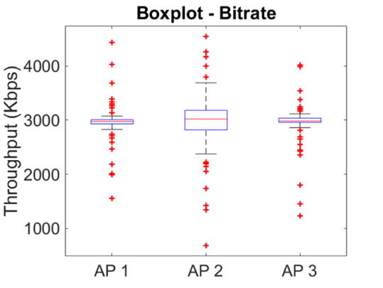
- Gráfico de la tasa de bits del canal 1 en el enlace descendente en el estándar 802.11g

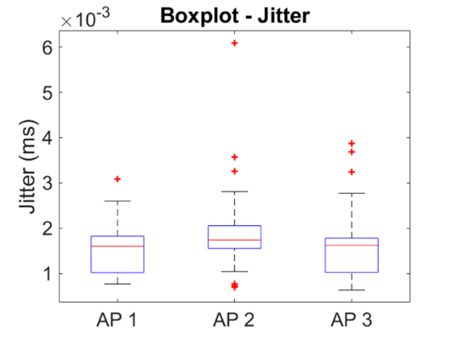
- Gráfico de la fluctuación de fase del canal 1 en el enlace descendente en el estándar 802.11g

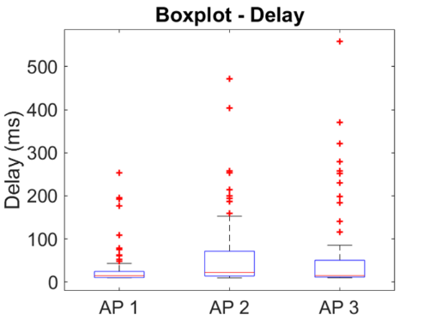
- Gráfico del retardo del canal 1 en el enlace descendente en el estándar 802.11g

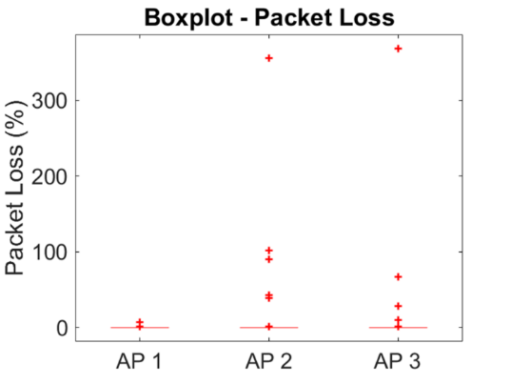
- Gráfico del porcentaje de paquetes perdidos del canal 1 en el enlace descendente en el estándar 802.11g

Mismo canal / Canal 1 / 802.11n
La Fig. 24 muestra el gráfico perteneciente a la tasa de bits del canal 1 en downlink en el estándar 802.11n. La Fig. 25 muestra el gráfico de la fluctuación de fase en el canal 1 en downlink en el estándar 802.11n. La Fig. 26 muestra el gráfico del retardo del canal 1 en downlink en el estándar 802.11n. La Fig. 27 muestra el gráfico de los paquetes perdidos del canal 1 en downlink en el estándar 802.11n.
Al utilizar el canal 1 con el estándar 802.11n en modo de enlace descendente, AP3 mostró un rendimiento ligeramente superior al de los otros puntos de acceso, destacando por una mayor tasa de bits y menor retraso, aunque las diferencias no fueron significativas debido al entorno controlado. Se observaron valores atípicos en otros AP, lo que refleja cierta variabilidad en la transmisión. La fluctuación fue similar entre APs, aunque AP1 presentó algunos picos, y la pérdida de paquetes estuvo presente en todos, siendo levemente mayor en AP3, posiblemente por la interferencia del canal compartido.

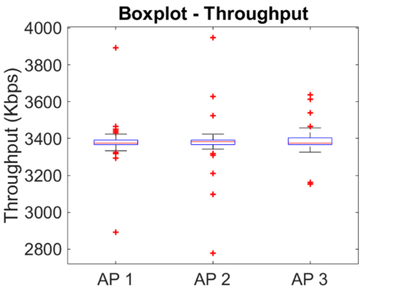
- Gráfico de la tasa de bits del canal 1 en el enlace descendente en el estándar 802.11n

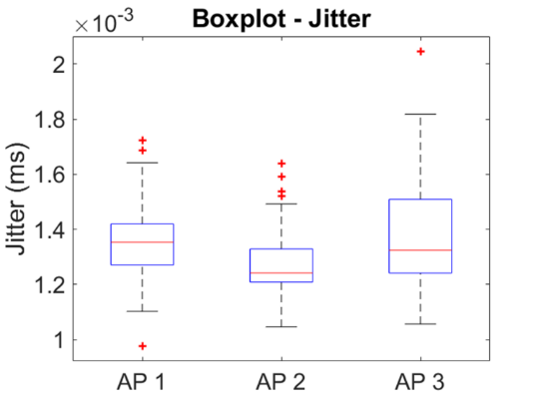
- Gráfico de la fluctuación de fase del canal 1 en el enlace descendente en el estándar 802.11n

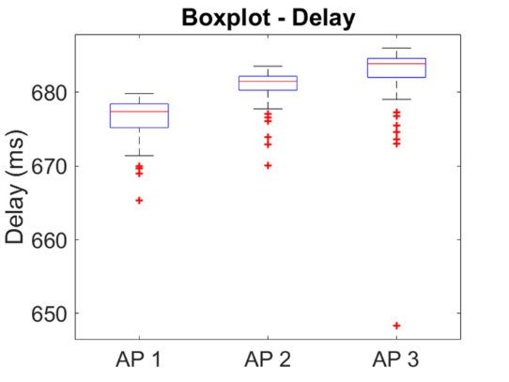
- Gráfico del retardo del canal 1 en el enlace descendente en el estándar 802.11n

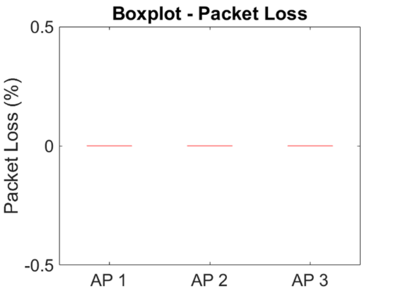
- Gráfico del porcentaje de paquetes perdidos del canal 1 en el enlace descendente en el estándar 802.11 n

Mismo canal / Canal 6 / 802.11b
La Fig. 28 muestra el gráfico perteneciente a la tasa de bits del canal 6 en downlink en el estándar 802.11b. La Fig. 29 muestra el gráfico de la fluctuación de fase en el canal 6 en downlink en el estándar 802.11b. La Fig. 30 muestra el gráfico del retardo del canal 6 en downlink en el estándar 802.11b. La Fig. 31 muestra el gráfico de los paquetes perdidos del canal 6 en downlink en el estándar 802.11b. En el escenario con canal 6 y el estándar 802.11b en modo de enlace descendente, el rendimiento fue bajo en general, evidenciando las limitaciones de este estándar ante múltiples dispositivos operando en el mismo canal. AP1 mostró una ligera mejora en estabilidad, pero con muchas fluctuaciones, mientras que AP2 y especialmente AP3 fueron más inestables. El retraso fue elevado y constante, con grandes variaciones en la temporización (jitter) que afectaron la calidad de transmisión. Además, se registró una pérdida considerable de paquetes, lo que confirma la baja eficiencia del estándar 802.11b en condiciones de interferencia por canal compartido.

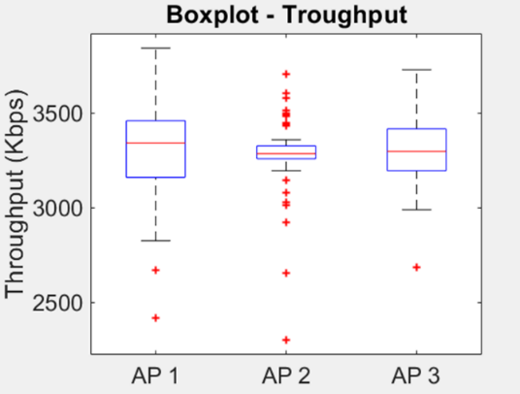
- Gráfico de la tasa de bits del canal 6 en el enlace descendente en el estándar 802.11b

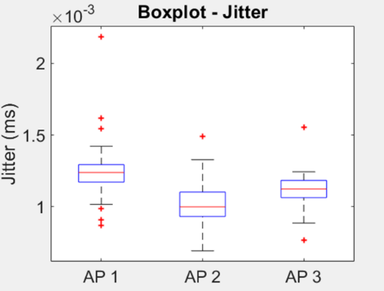
- Gráfico de la fluctuación de fase del canal 6 en el enlace descendente en el estándar 802.11b

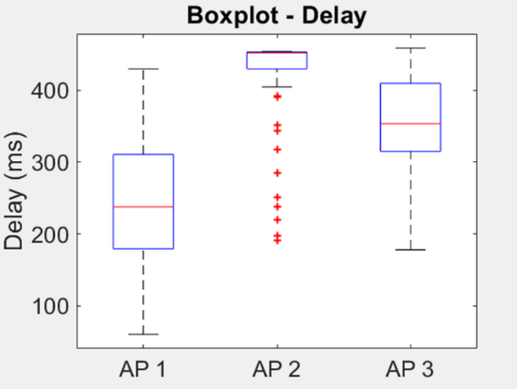
- Gráfico del retardo de 6 canales en el enlace descendente en el estándar 802.11b

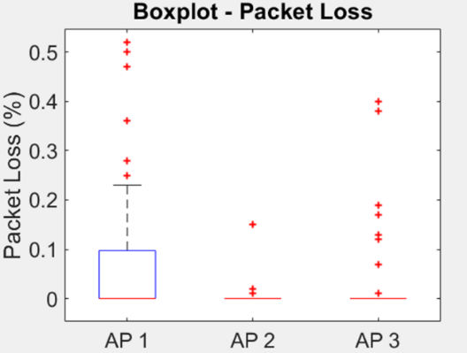
- Gráfico del porcentaje de paquetes perdidos del canal 6 en el enlace descendente en el estándar 802.11b

Mismo canal / Canal 6 / 802.11g
La Fig. 32 muestra el gráfico perteneciente a la tasa de bits del canal 6 en downlink en el estándar 802.11g. La Fig. 33 muestra el gráfico de la fluctuación de fase en el canal 6 en downlink en el estándar 802.11g. La Fig. 34 muestra el gráfico del retardo del canal 6 en downlink en el estándar 802.11g. La Fig. 35 muestra el gráfico de los paquetes perdidos del canal 6 en downlink en el estándar 802.11g. Al utilizar el canal 6 con el estándar 802.11g en modo de enlace descendente, se observó una mejora considerable respecto al 802.11b. Todos los puntos de acceso presentaron un aumento significativo en el rendimiento, especialmente AP2, que mostró los valores más altos y estables. AP1 también obtuvo buenos resultados, mientras que AP3 mejoró, aunque aún registró algunas variaciones. La fluctuación fue menor que con 802.11b, aunque AP3 mostró algunos picos. La pérdida de paquetes se redujo, pero persistió, lo que indica que, aunque 802.11g maneja mejor la interferencia, aún puede verse afectado por el uso compartido del canal.

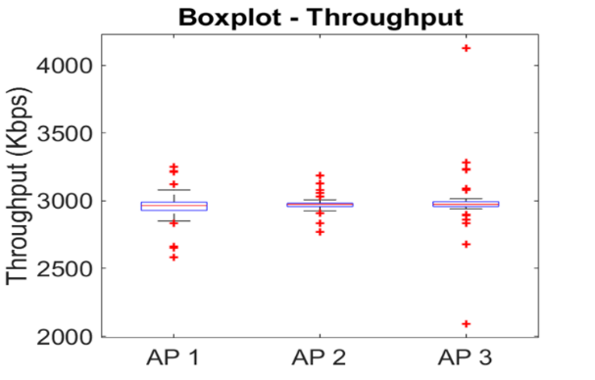
- Gráfico de la tasa de bits del canal 6 en el enlace descendente en el estándar 802.11g

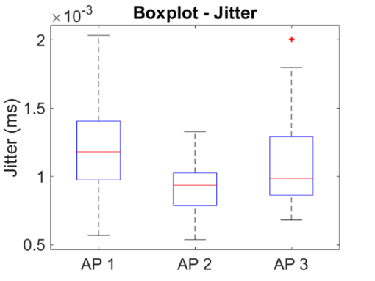
- Gráfico de la fluctuación de fase del canal 6 en el enlace descendente en el estándar 802.11g

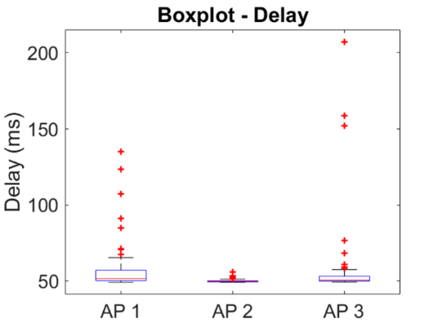
- Gráfico del retardo del canal 6 en el enlace descendente en el estándar 802.11g

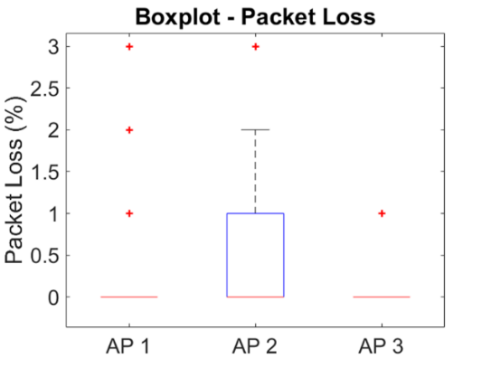
- Gráfico del porcentaje de paquetes perdidos del canal 6 en el enlace descendente en el estándar 802.11g

Mismo canal / Canal 6 / 802.11n
La Fig. 36 muestra el gráfico perteneciente a la tasa de bits del canal 6 en downlink en el estándar 802.11n. La Fig. 37 muestra el gráfico de la fluctuación de fase en el canal 6 en downlink en el estándar 802.11n. La Fig. 38 muestra el gráfico del retardo del canal 6 en downlink en el estándar 802.11n. La Fig. 39 muestra el gráfico de los paquetes perdidos del canal 6 en downlink en el estándar 802.11n. El uso del estándar 802.11n en el canal 6 mejoró notablemente el rendimiento en enlace descendente respecto a los estándares anteriores. Todos los AP mostraron un rendimiento elevado, destacando AP2 por su estabilidad y eficiencia. El retraso fue bajo en general, con AP2 nuevamente como el más rápido. La fluctuación se mantuvo reducida, con leves picos en AP3, y la pérdida de paquetes fue mínima o inexistente. Estos resultados confirman la alta resistencia del estándar 802.11n frente a la interferencia cuando varios AP comparten canal.

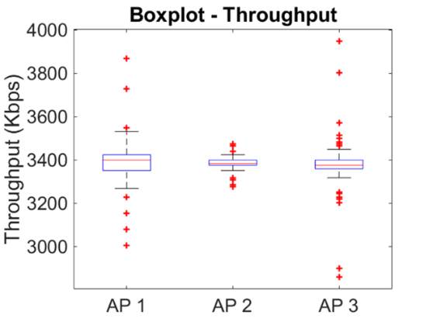
- Gráfico de la tasa de bits del canal 6 en el enlace descendente en el estándar 802.11n

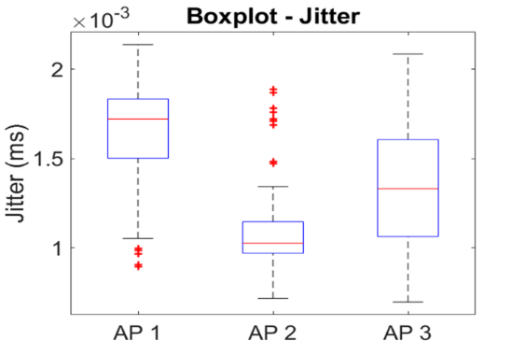
- Gráfico de la fluctuación de fase del canal 6 en el enlace descendente en el estándar 802.11n

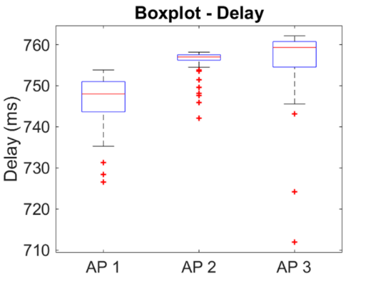
- Gráfico del retardo del canal 6 en el enlace descendente en el estándar 802.11n

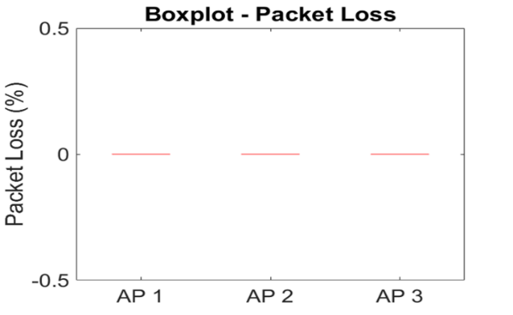
- Gráfico del porcentaje de paquetes perdidos del canal 6 en el enlace descendente en el estándar 802.11n

Mismo canal / canal 11 / 802.11b
La Fig. 40 muestra el gráfico perteneciente a la tasa de bits del canal 11 en downlink en el estándar 802.11b. La Fig. 41 muestra el gráfico de la fluctuación de fase en el canal 11 en downlink en el estándar 802.11b. La Fig. 42 muestra el gráfico del retardo del canal 11 en downlink en el estándar 802.11b. La Fig. 43 muestra el gráfico de los paquetes perdidos del canal 11 en downlink en el estándar 802.11b. Con el estándar 802.11b en el canal 11, el rendimiento fue bajo y comparable al obtenido en el canal 6. AP1 mostró un leve mejor desempeño, pero sin destacarse, mientras que AP3 fue el más inestable. El retraso se mantuvo elevado, especialmente en AP3, y la fluctuación fue muy variable en todos los puntos de acceso. La pérdida de paquetes fue significativa, lo que evidencia que 802.11b no responde bien ante interferencias por uso compartido del canal.

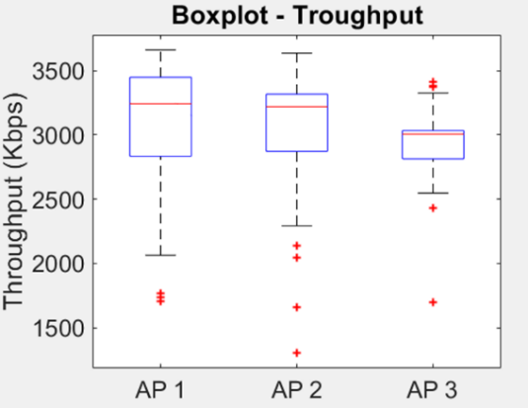
- Gráfico de la tasa de bits del canal 11 en el enlace descendente en el estándar 802.11b

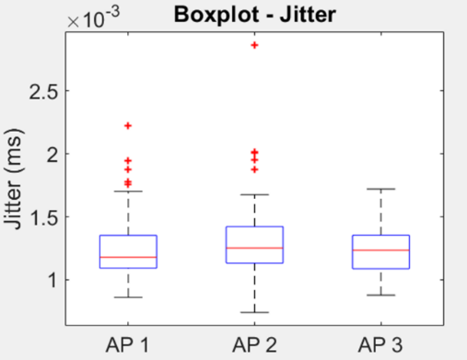
- Gráfico de la fluctuación de fase del canal 11 en el enlace descendente en el estándar 802.11b

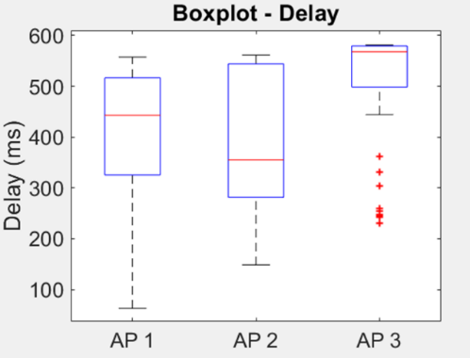
- Gráfico de la tasa de bits del canal 11 en el enlace descendente en el estándar 802.11b

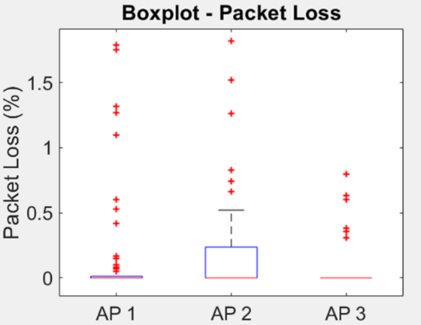
- Gráfico del porcentaje de paquetes perdidos del canal 11 en el enlace descendente en el estándar 802.11b

Mismo canal / Canal 11 / 802.11g
La Fig. 44 muestra el gráfico perteneciente a la tasa de bits del canal 11 en downlink en el estándar 802.11g. La Fig. 45 muestra el gráfico de la fluctuación de fase en el canal 11 en downlink en el estándar 802.11g. La Fig. 46 muestra el gráfico del retardo del canal 11 en downlink en el estándar 802.11g. La Fig. 47 muestra el gráfico de los paquetes perdidos del canal 11 en downlink en el estándar 802.11g. El uso del estándar 802.11g en el canal 11 mejoró el rendimiento general en enlace descendente, mostrando resultados similares a los obtenidos con otros canales del mismo estándar. AP2 fue el que alcanzó los valores más altos y estables, seguido de AP1 con un buen desempeño y AP3 con algunas variaciones. El retraso fue bajo en todos los puntos de acceso y la fluctuación se mantuvo controlada, aunque AP3 presentó cierta inestabilidad. La pérdida de paquetes se redujo respecto al estándar 802.11b, pero aún se evidenciaron efectos de interferencia debido al uso compartido del canal entre los AP.

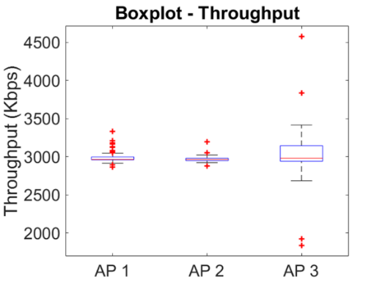
- Gráfico de la tasa de bits del canal 11 en el enlace descendente en el estándar 802.11g

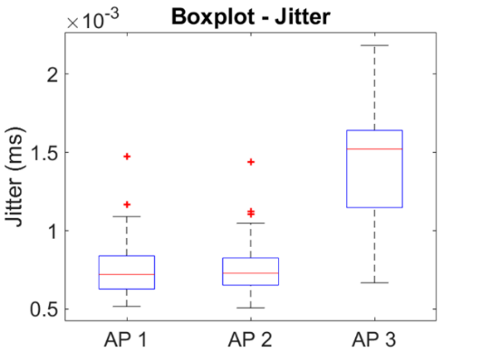
- Gráfico de la fluctuación de fase del canal 11 en el enlace descendente en el estándar 802.11g

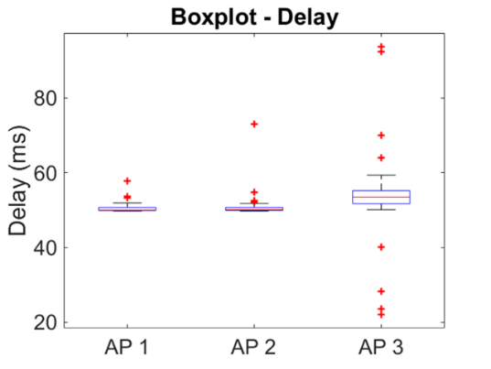
- Gráfico del retardo del 11º canal en el enlace descendente en el estándar 802.11g

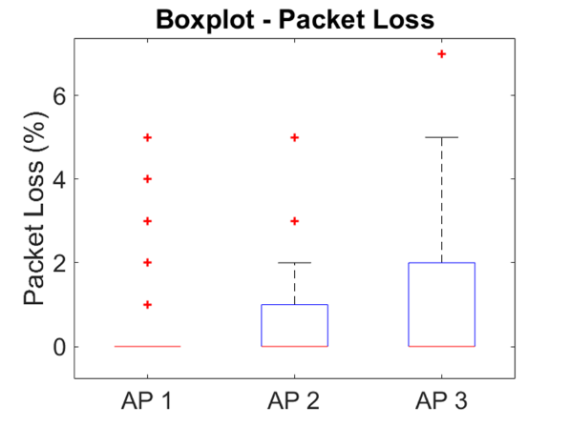
- Gráfico del porcentaje de paquetes perdidos del canal 11 en el enlace descendente en el estándar 802.11g

Mismo canal / Canal 11 / 802.11n
La Fig. 48 muestra el gráfico perteneciente a la tasa de bits del canal 11 en downlink en el estándar 802.11n. La Fig. 49 muestra el gráfico de la fluctuación de fase en el canal 11 en downlink en el estándar 802.11n. La Fig. 50 muestra el gráfico del retardo del canal 11 en downlink en el estándar 802.11n. La Fig. 51 muestra el gráfico de los paquetes perdidos del canal 11 en downlink en el estándar 802.11n.
El uso del estándar 802.11n en el canal 11 ofreció el mejor desempeño global en modo de enlace descendente. AP2 destacó con el mayor rendimiento y menor retraso, seguido de AP1 con buenos resultados, y AP3 con ligera inestabilidad, pero aún superior a escenarios previos. La fluctuación fue mínima y bien controlada, y la pérdida de paquetes casi inexistente, lo que confirma la alta eficiencia del estándar 802.11n frente a la interferencia y congestión del canal.

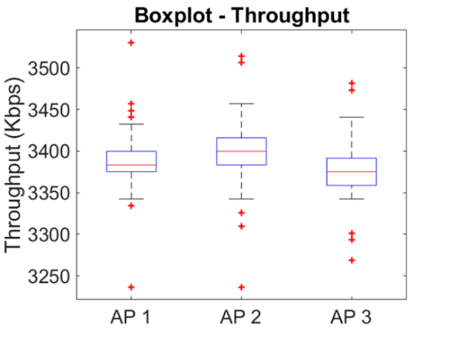
- Gráfico de la tasa de bits del canal 11 en el enlace descendente en el estándar 802.11n

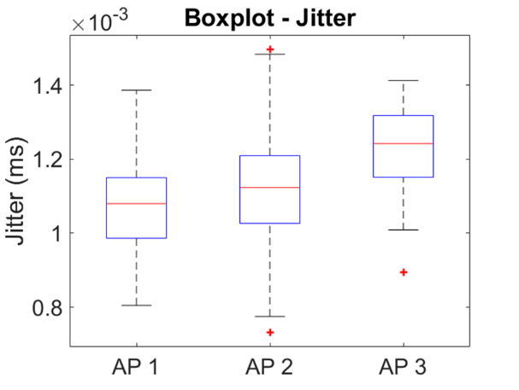
- Gráfico de la fluctuación de fase del canal 11 en el enlace descendente en el estándar 802.11n

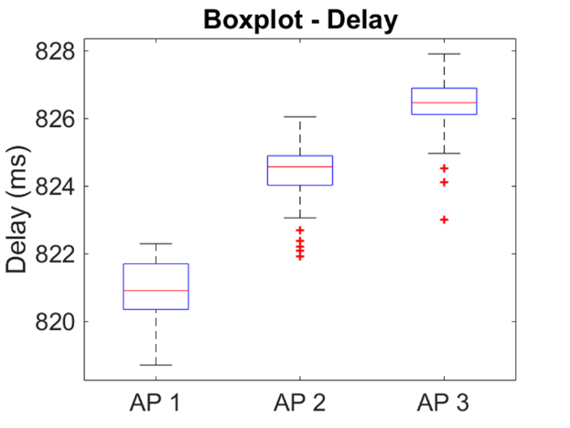
- Gráfico del retardo del canal 11 en el enlace descendente en el estándar 802.11n

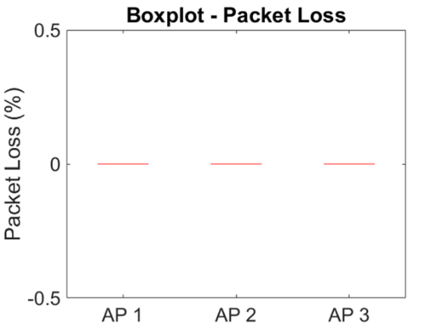
- Gráfico del porcentaje de paquetes perdidos del canal 11 en el enlace descendente en el estándar 802.11n

Discusión
Los experimentos llevaron a cabo una evaluación del comportamiento de redes inalámbricas bajo diversas configuraciones de inyección de tráfico, centrándose en la transmisión de enlace descendente en los estándares IEEE 802.11g e IEEE 802.11n. Durante las pruebas, se utilizaron diferentes puntos de acceso (AP) y estaciones, distribuidos en tres canales operativos (CH1, CH6 y CH11), con el objetivo de reducir la interferencia y analizar el rendimiento en cada escenario. Los resultados mostraron que el estándar IEEE 802.11n superó al IEEE 802.11g, especialmente en cuanto a velocidad y estabilidad de la conexión. Este hallazgo era predecible, ya que el estándar IEEE 802.11n incluye mejoras en la eficiencia espectral y utiliza tecnologías como MIMO (Multiple-Input Multiple-Output). Sin embargo, se encontraron limitaciones en ciertos dispositivos, que no permitían una conmutación flexible entre los modos G y N, lo que limitó la adaptabilidad de los experimentos en algunos casos.
Además, el uso simultáneo de los canales CH1, CH6 y CH11 ayudó a disminuir la interferencia, lo que subraya lo crucial que es planificar adecuadamente los canales en entornos con múltiples puntos de acceso (multi-AP) para maximizar el rendimiento de la red. Por otro lado, cuando todos los dispositivos funcionaron en el mismo canal, los niveles de interferencia aumentaron considerablemente, lo que resultó en una degradación de la conexión y un incremento en la latencia. Este estudio reafirma la importancia de elegir correctamente el estándar y de planificar de manera eficiente el uso de canales en redes inalámbricas, ya que son mecanismos clave para mejorar el rendimiento y reducir los efectos de la interferencia. Los resultados obtenidos son una referencia valiosa para futuras investigaciones en entornos multi-AP y diversas configuraciones de tráfico descendente.
Tal como se muestra en la Tabla I, la configuración del router impacta directamente en la calidad del enlace, especialmente al operar bajo diferentes bandas y anchos de canal.
Según los datos presentados en la Tabla II, las velocidades de transmisión en escenarios sin interferencia muestran una leve ventaja del estándar 802.11n sobre 802.11g.
De acuerdo con la Tabla III, la interferencia cocanal provoca una reducción significativa en el rendimiento, particularmente en el estándar 802.11g, mientras que 802.11n se mantiene más estable.
Además, al comparar con estándares más recientes como IEEE 802.11ac, se observa que este ofrece mejoras significativas frente a IEEE 802.11n, principalmente en la banda de 5 GHz. El estándar 802.11ac implementa canales más anchos (hasta 160 MHz), modulación 256-QAM y soporte para MU-MIMO, lo que le permite alcanzar velocidades superiores a 1 Gbps y manejar múltiples dispositivos de manera más eficiente. En contraste, IEEE 802.11n está limitado a 600 Mbps y tecnologías MIMO tradicionales, lo que reduce su desempeño en entornos con alta densidad de tráfico. Esta comparación técnica destaca la evolución de las redes Wi-Fi hacia un mayor rendimiento y eficiencia espectral.

Conclusiones
El estándar IEEE 802.11n ofrece un rendimiento mucho mejor que el 802.11g, gracias a tecnologías como MIMO y un mayor ancho de banda. Sin embargo, su eficiencia se ve afectada por la interferencia cocanal, especialmente en áreas con alta densidad de dispositivos. Por eso, la planificación de canales es clave: al distribuir los puntos de acceso (AP) en canales no superpuestos (1, 6 y 11), se logra una notable mejora en la calidad del servicio, reduciendo la latencia y la pérdida de paquetes. En cambio, si todos los dispositivos operan en un solo canal, el rendimiento puede caer drásticamente, con pérdidas de hasta el 35%.
A pesar de estas pérdidas, la fluctuación (jitter) se mantuvo generalmente por debajo de 2 ms, lo cual es aceptable para aplicaciones sensibles como VoIP. La pérdida de paquetes también se mantuvo bajo control (<5%) al ajustar cuidadosamente la velocidad de transmisión usando el protocolo UDP. El software D-ITG demostró ser muy útil para evaluar el tráfico, permitiendo obtener métricas precisas de calidad de servicio (QoS) en escenarios de prueba controlados.

Recomendaciones
Es recomendable considerar estándares más avanzados, como IEEE 802.11ac y 802.11ax (Wi-Fi 5 y Wi-Fi 6), para futuros proyectos, ya que ofrecen mejoras notables en eficiencia espectral, capacidad para múltiples usuarios y rendimiento en entornos con alta densidad de dispositivos. Además, es crucial establecer sistemas de monitoreo y análisis continuo del espectro radioeléctrico, especialmente en redes densas, para poder detectar y abordar de manera proactiva cualquier interferencia que pueda afectar la calidad del servicio. También es importante llevar a cabo pruebas adicionales en entornos operativos reales con tráfico mixto y usuarios concurrentes, para validar la escalabilidad de los resultados observados en laboratorio y evaluar cómo las condiciones dinámicas, como la movilidad de los usuarios, la variabilidad en el uso de aplicaciones y la coexistencia con otras redes, impactan el rendimiento. Finalmente, se recomienda utilizar herramientas de monitoreo en tiempo real durante las pruebas, como analizadores de espectro o sistemas de gestión de redes, que permitan correlacionar eventos específicos (como picos de interferencia o pérdida de señal) con las métricas obtenidas, lo que mejorará la capacidad de diagnóstico y optimización.

Referencias|
- Norma IEEE para Tecnología de la Información—Redes de área local y metropolitana—Requisitos específicos—Parte 11: Especificaciones de control de acceso al medio (MAC) y capa física (PHY) de LAN inalámbrica, Enmienda 5: Mejoras para un mayor rendimiento.
- D. Crespo Sen, "Mecanismos de asignación de canales en redes IEEE 802.11", Universidad de Alcalá, 2019. [En línea]. Disponible: https://ebuah.uah.es/dspace/bitstream/handle/10017/38651/TFG_Crespo_Sen_2019.pdf
- C. Muñoz Morales, "Análisis de Desempeño de un Sistema MIMO-OFDM con Predicción de Canales", Tesis Doctoral, Universidad Nacional de Colombia, Bogotá DC., 2013.
- S. H. Masood, "Comparación del rendimiento de IEEE 802.11g e IEEE 802.11n en presencia de interferencia de red 802.15.4", preimpresión de arXiv arXiv:1308.0678, 2013. [En línea]. Disponible: https://arxiv.org/abs/1308.0678.
- R. A. Lara Cueva, C. B. Fernández Jiménez y C. A. Morales Maldonado, "Análisis de rendimiento en un enlace descendente de redes basadas en los estándares IEEE 802.11b, IEEE 802.11n y WDS", Reci, vol. 5, núm. 10, 2016.
- S. H. Masood, "Comparación del rendimiento de IEEE 802.11g e IEEE 802.11n en presencia de interferencia de red 802.15.4", preimpresión de arXiv arXiv:1308.0678, 2013. [En línea]. Disponible: https://arxiv.org/abs/1308.0678
- S. M. Kala, M. P. K. Reddy, R. Musham, B. R. Tamma, "Asignaciones de canales conscientes de la coubicación de radio para la mitigación de interferencias en redes de malla inalámbricas", preimpresión de arXiv arXiv:1503.04533, 2015. [En línea]. Disponible: https://arxiv.org/abs/1503.04533
- J. L. Muñoz, "Análisis de Desempeño en Redes WLAN: Estudio de Caso", Universidad Católica de Colombia, 2014. [En línea]. Disponible: https://repository.ucatolica.edu.co/bitstream/10983/1300/3/Articulo_trabajo%20de%20grado.pdf
- R. A. Lara Cueva, C. B. Fernández Jiménez, C. A. Morales Maldonado, "Análisis de rendimiento en un enlace descendente de redes basado en los estándares IEEE 802.11b, IEEE 802.11n y WDS", Reci, vol. 5, núm. 10, 2016. [En línea]. Disponible: https://www.reci.org.mx/index.php/reci/article/view/92/404
- L. F. Pedraza, "Consideraciones para la implementación de la voz sobre WLAN", Universidad Industrial de Santander, 2006. [En línea]. Disponible: https://noesis.uis.edu.co/bitstreams/33e56af9-f5b4-44d7-8572-ffc4339b29b8/download

Sayri Alta, Belén Altamirano, Álex Arévalo, Leonel Cando, Doménica Salazar, Ivanna Sotomayor. Carrera en Telecomunicaciones, Unviersidad de las Fuerzas Armadas ESPE, Sangolquí, Ecuador, (e-mail: {smalta, tbaltamirano, flcando, aparevalo2, ipsotomayor, dasalazar14}@espe.edu.ec).

